BỘ CÔNG THƯƠNG  TRƯỜNG CAO ĐẲNG  KINH TẾ - KỸ THUẬT THƯƠNG MẠI | CỘNG HÒA XÃ HỘI CHỦ NGHĨA VIỆT NAM  Độc lập – Tự do – Hạnh phúc

PHIẾU ĐĂNG KÝ DỰ TUYỂN
BẬC CAO ĐẲNG NĂM 2021

I. THÔNG TIN CÁ NHÂN
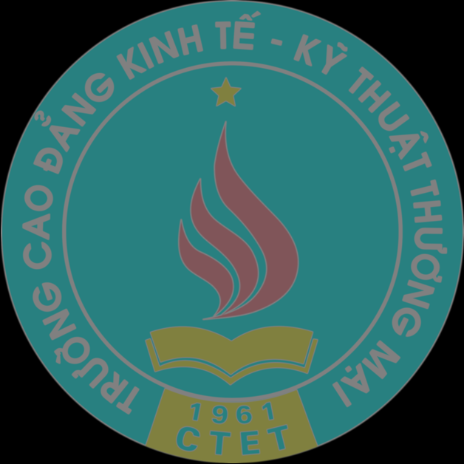
- Họ và tên*: …...............................................................................................................................
- Ngày, tháng, năm sinh*: ..............................................................................................................
- Giới tính: Nam Nữ
- Trình độ văn hóa*: THCS THPT
- Email:............................................................................................................................................
- Điện thoại liên hệ*:.......................................................................................................................
- Địa chỉ liên hệ*:............................................................................................................................
- Đối tượng ưu tiên (nếu có):…......................................................................................................
II. THÔNG TIN ĐĂNG KÝ HỌC
- Tên trường*: TRƯỜNG CAO ĐẲNG KINH TẾ-KỸ THUẬT THƯƠNG MẠI: Mã số: CDT0142
- Tên nghề học*:…………………………………………………………………………………

Nghề đào tạo | Mã nghề |  | Nghề đào tạo | Mã nghề
Kế toán | 6340301 |  | Hướng dẫn du lịch | 6810103
Kiểm toán | 6340310 |  | Marketing | 6340135
Quản trị kinh doanh | 6340404 |  | Marketing thương mại | 6340118
Thương mại điện tử | 6340122 |  | Công nghệ thông tin | 6480202
Kinh doanh thương mại | 6340101 |  | Tài chính doanh nghiệp | 6340201
Quản trị khách sạn | 6810201 |  | Tài chính - Ngân hàng | 6340202
Quản trị nhà hàng | 6810206 |  | Tiếng Anh | 6220206
Quản trị lữ hành | 6810104 |  | Kỹ thuật xăng dầu | 6510706
Kỹ thuật chế biến món ăn | 6810207 |  | Công nghệ KT hóa học | 6510401
......................., ngày ….....tháng…..... năm 20......
NGƯỜI ĐĂNG KÝ
(ký, ghi rõ họ tên)

Thông tin liên hệ: Văn phòng tuyển sinh, Trường Cao đẳng Kinh tế - Kỹ thuật Thương mại
- Địa chỉ: Số 126 Phố Xốm - Phường Phú Lãm, Quận Hà Đông - TP. Hà Nội
- Website chính: www.ctet.edu.vn;
- Mạng xã hội Facebook: https:// facebook.com/ www.ctet.edu.vn
- Điện thoại liên hệ: 02433.531.324; 0984.71.71.75.

